单模APP操作手册

1应用安装
对图 1的二维码进行扫描，文件夹内有最新的单模APP版本，点击“锐科单模V1.2.4.apk”，即可下载到PC端。可通过微信等通讯软件发送至手机端。点击接收到的apk文件进行安装。
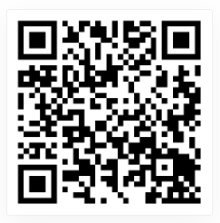
图 1

2 连接
2.1 蓝牙未开启
在APP的连接页面，点击“搜索”，提示“请检查是否已开启蓝牙”，需要手动打开手机蓝牙开关再进行操作，如图2所示：
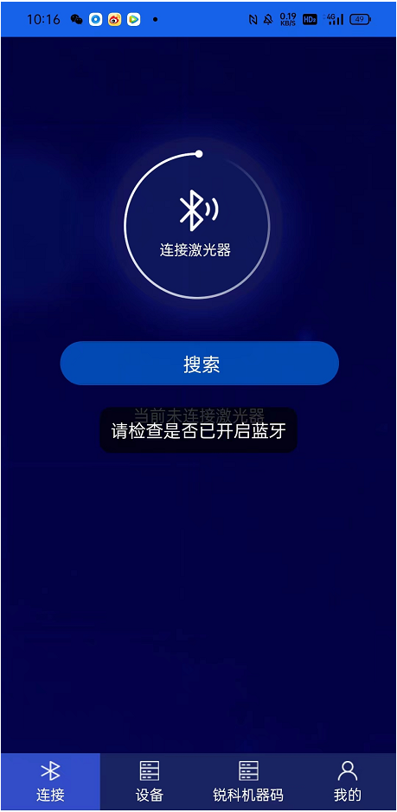
图 2

2.2 蓝牙已开启
在APP连接页面，点击“搜索”，如图3所示，若无设备则如图4所示：
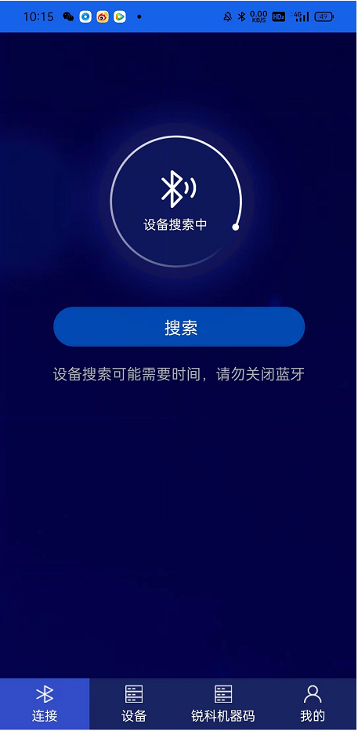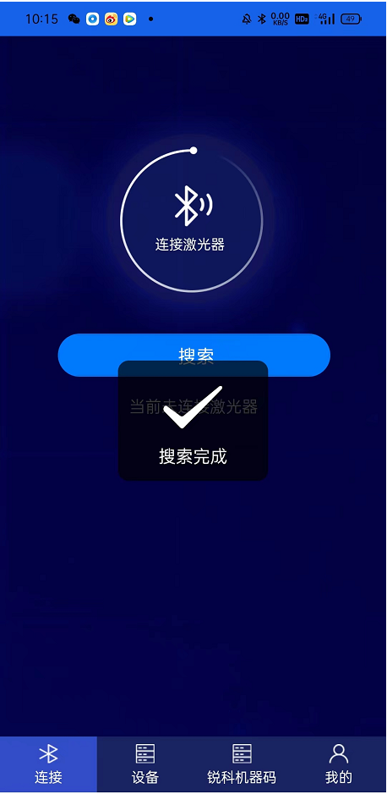
图3 图4

有设备，则搜索按钮下方显示搜到的设备，有设备名称显示，右侧有连接按钮，如图5所示；选择目标设备，点击“连接”，连接成功后，如图6所示：
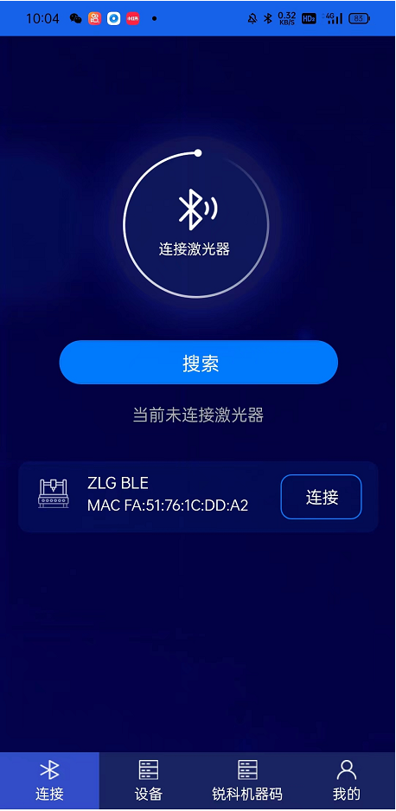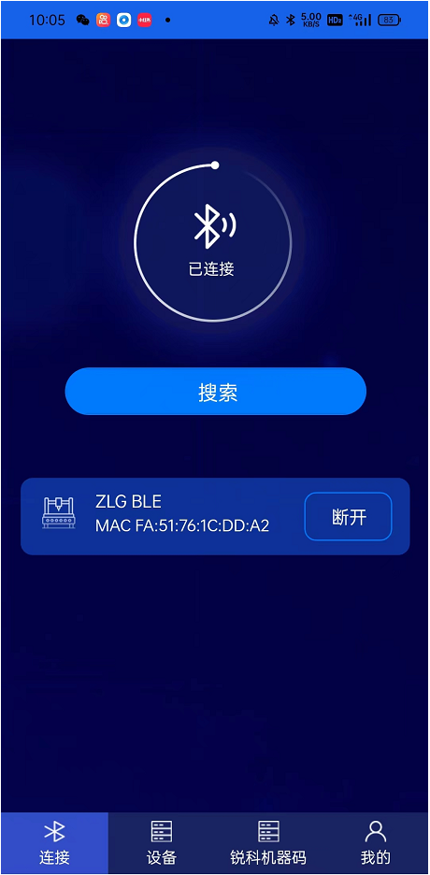
图5 图6

3 设备
3.1 状态
激光器上电后与单模APP连接，在状态页面下可查看激光器相关状态和参数，如图7、图8所示：
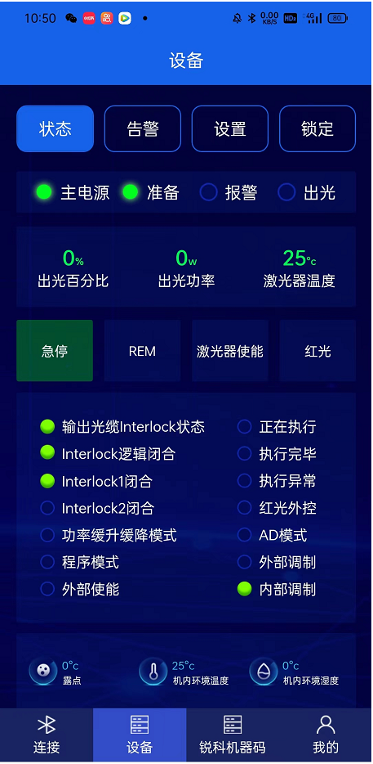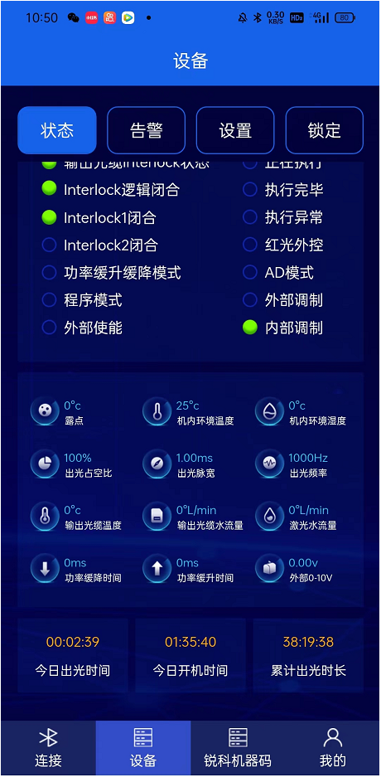
图7 图8

3.2 告警
激光器上电后与单模APP连接，如果激光器本身状态有告警会在设备-告警页面显示，如图9、图10所示：
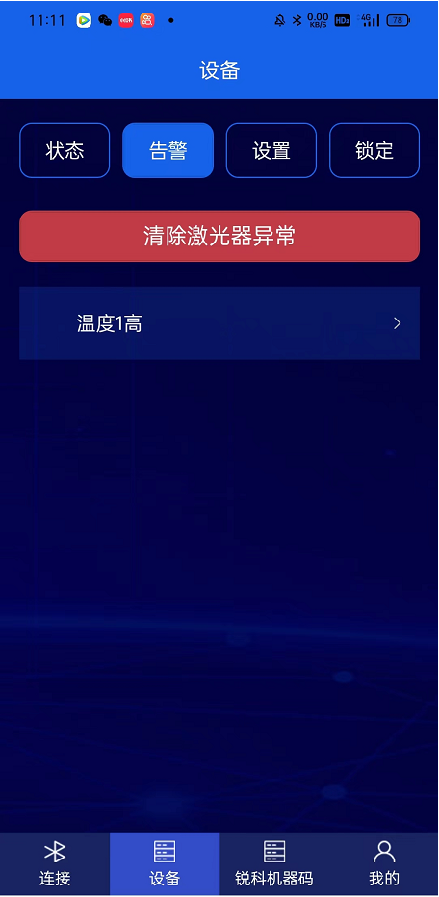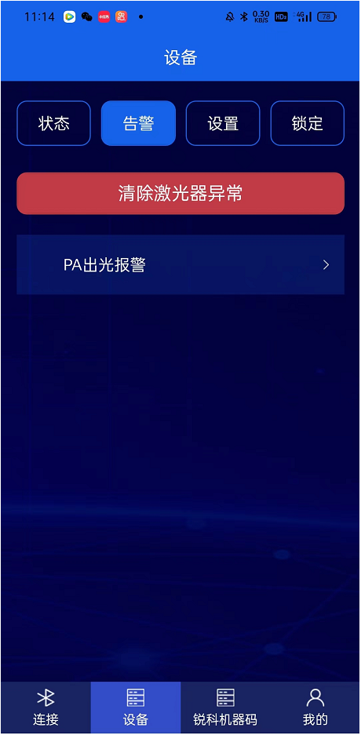
图9 图10

具体的报警状态会根据实际情况显示。点击“清除激光器异常”可以清除掉告警信息，如图11、图12所示：
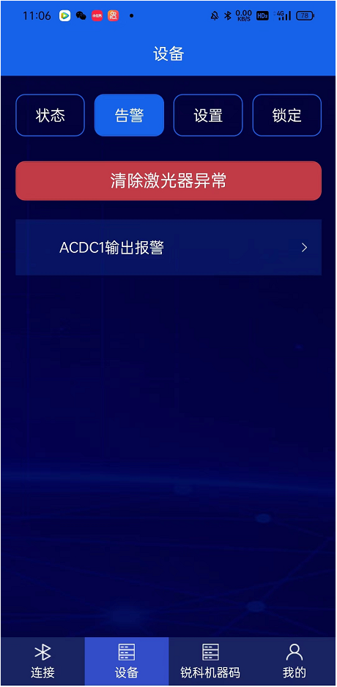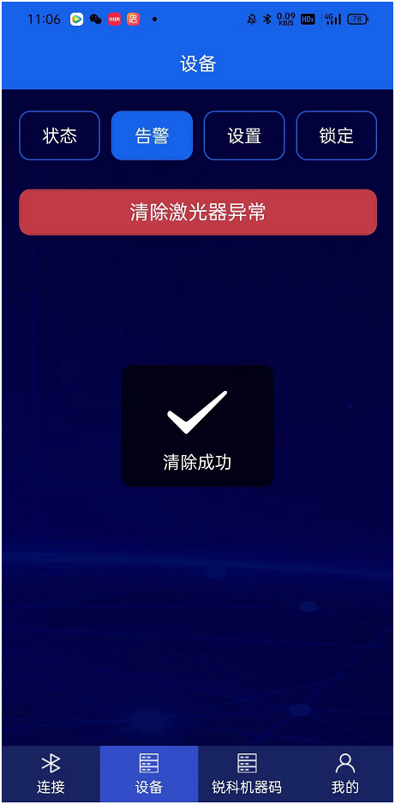
图11 图12

3.3 设置
激光器上电后与单模APP连接，单模APP设备-设置界面可以对部分状态进行设置（功率缓升时间、功率缓降时间仅针对支持此功能的机器进行设置），如图13、图14所示：
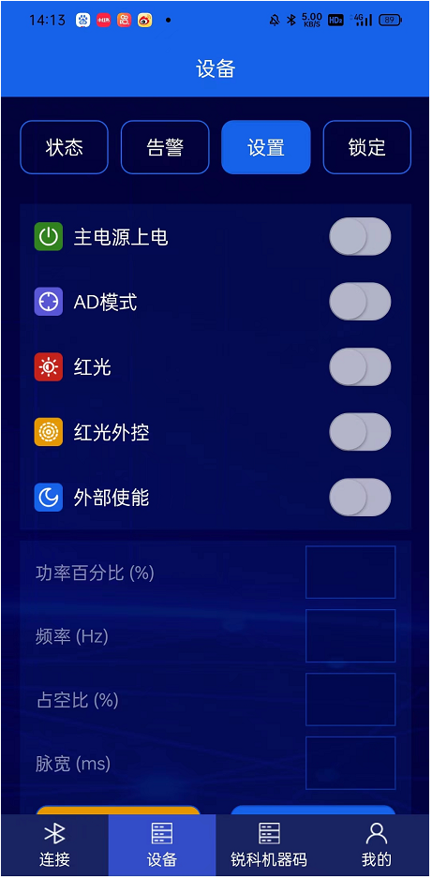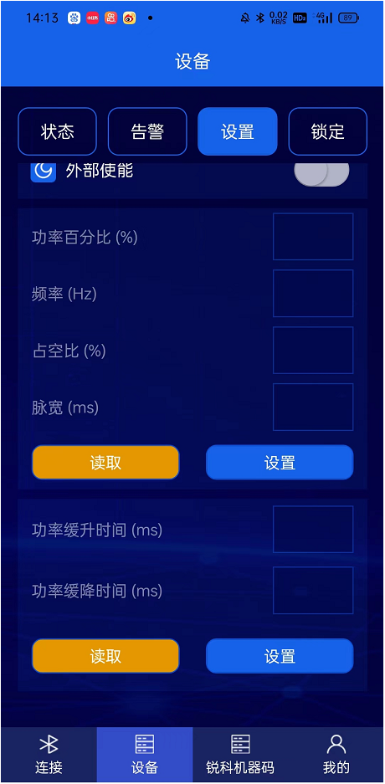
图13 图14

3.4 锁定
设备-锁定功能，通过输入正确的激光器授权码或设备授权码去对设备进行锁定或者解除锁定，2种编码方式不同，根据具体的需求再操作。如图15所示：
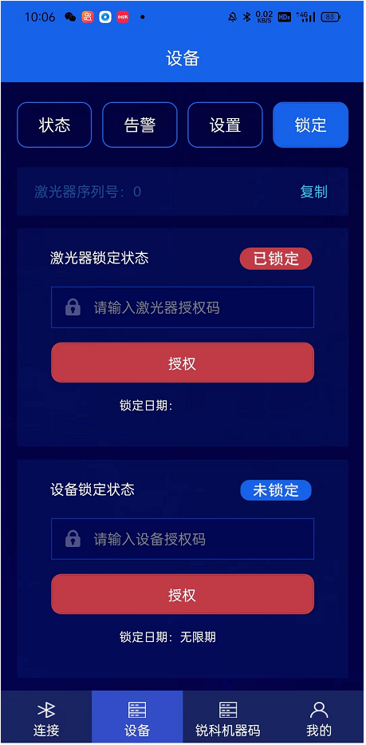
图15

4 锐科机器码
锐科机器码为原微信小程序的功能，暂时集成在单模APP上。需要输入正确账号和密码才能登录使用相关功能。如图16所示：
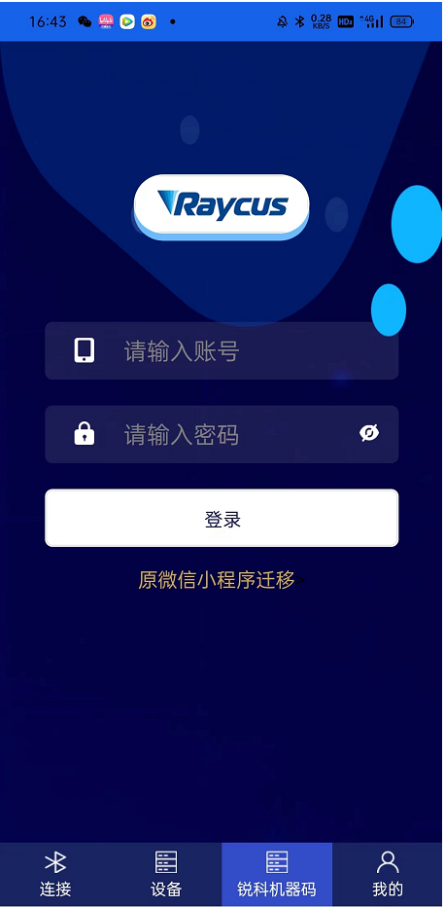
图16

登录成功后，进入锐科机器码页面可看到获取验证码、计算锐科授权码、修改密码等功能。如图17所示：
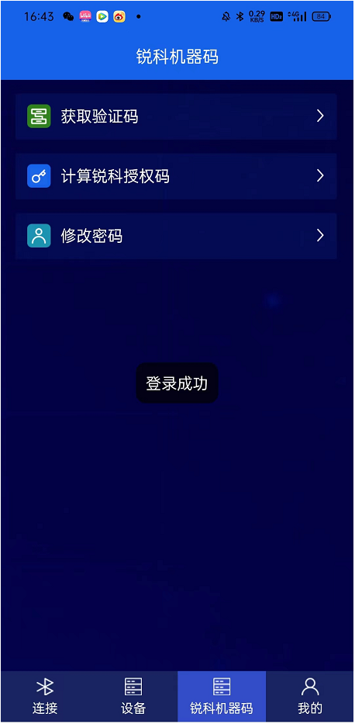
图17
4.1 获取验证码
验证验证码功能如图18所示：
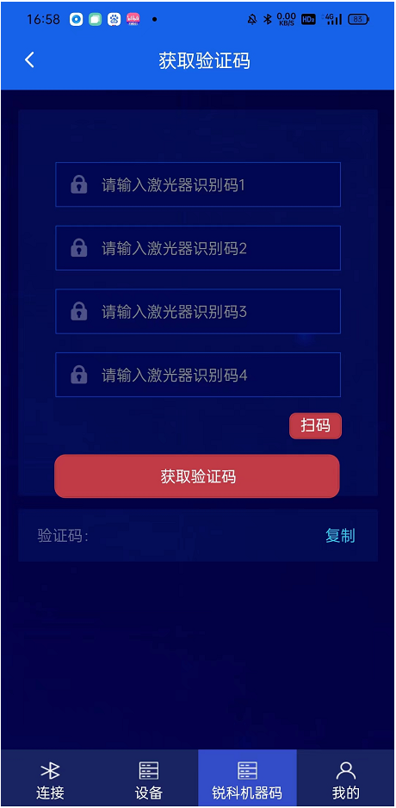
图18
计算锐科授权码功能如图19所示：
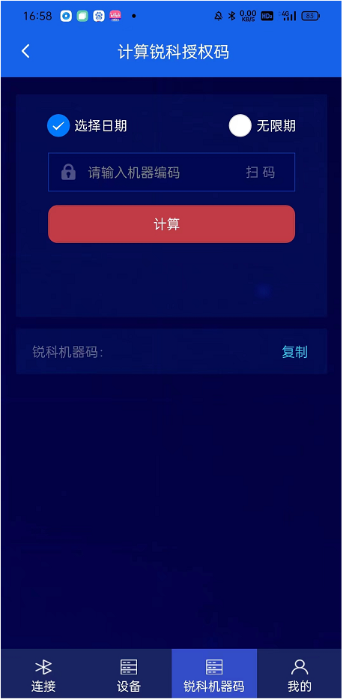
图19
修改密码功能如图20所示：
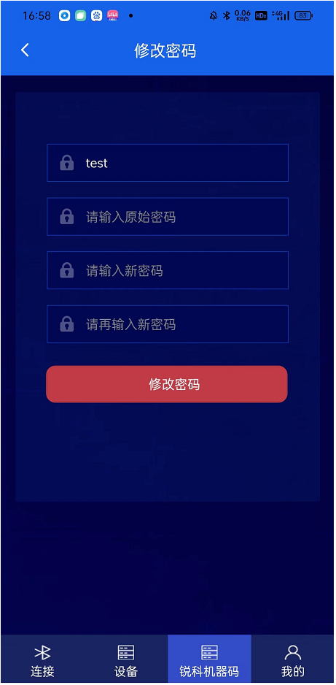
图20

5 我的
5.1 个人信息
点击我的-个人信息，显示已登录的账号和密码，点击密码进行修改，下方有“退出登录”。如图21、22所示：
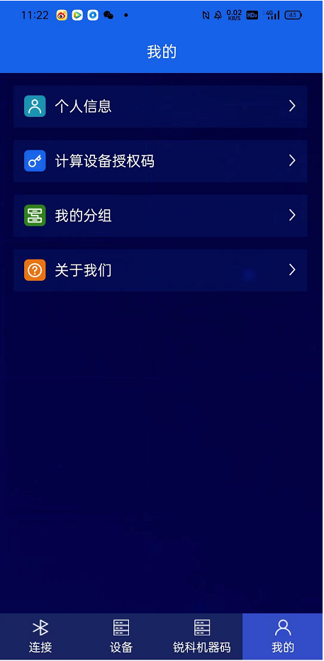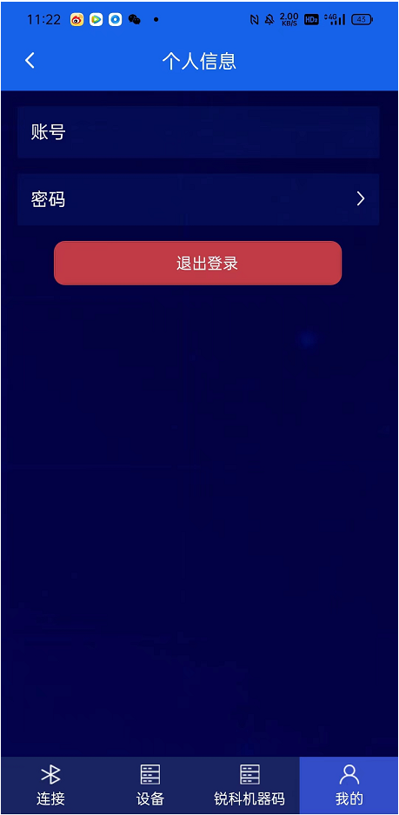
图21 图22

5.2 计算设备授权码
点击我的-计算设备授权码，显示计算机器授权码页面。计算设备授权码功能由设备提供商使用，需要使用终端密码、激光器序列号和锁定日期计算授权码，终端密码的激光器不能使用设备授权管理功能。
可以选择锁定日期，点击后弹出日期选择框，选择期望的日期后点击确定，日期成功选择；选择取消，则弹框消失。永久授权也可以勾选成功。如图23、24、25、26所示：
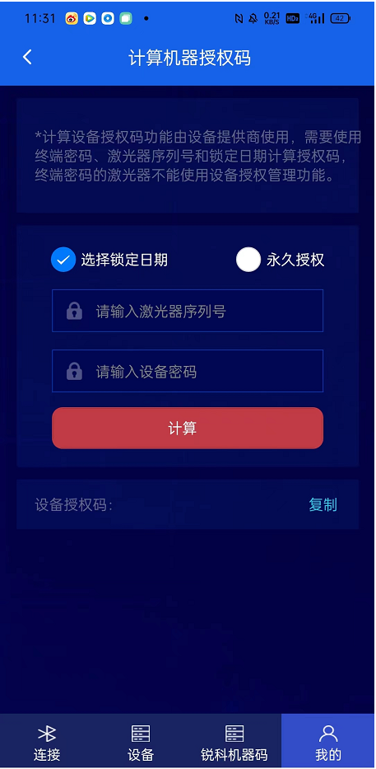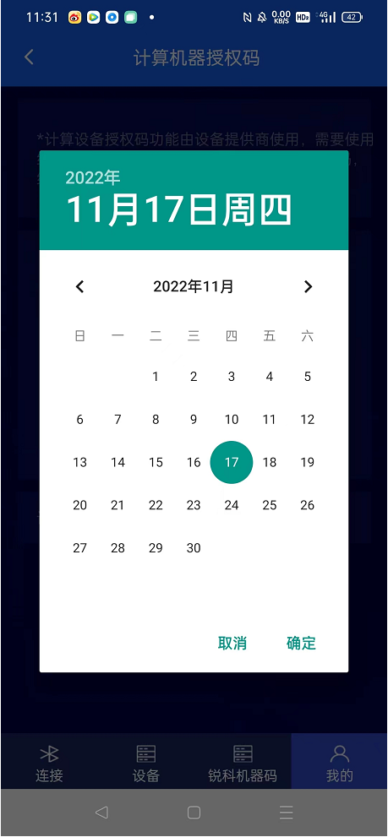
图23 图24

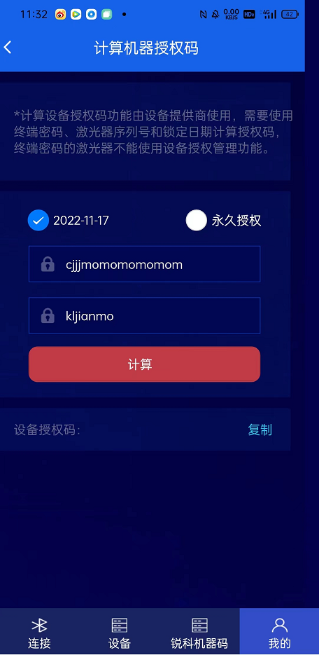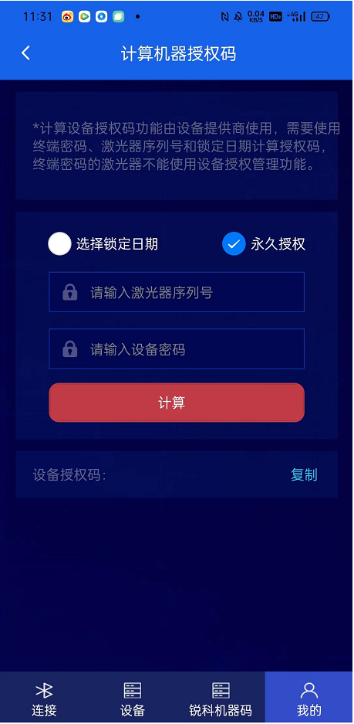
图25 图26

在“请输入激光器序列号”处输入正确的激光器序列号，在“请输入设备密码”处输入正确的设备密码，选择期望的锁定日期后，点击“计算”，则可以算出设备授权码，然后点击右侧“复制”按钮可以成功复制设备授权码。设备授权码没有时点击“复制”提示“无复制内容”。

5.3 分组
点击我的-分组，进入分组页面，可看到具体显示（目前我的分组功能暂未实现），如图27所示：
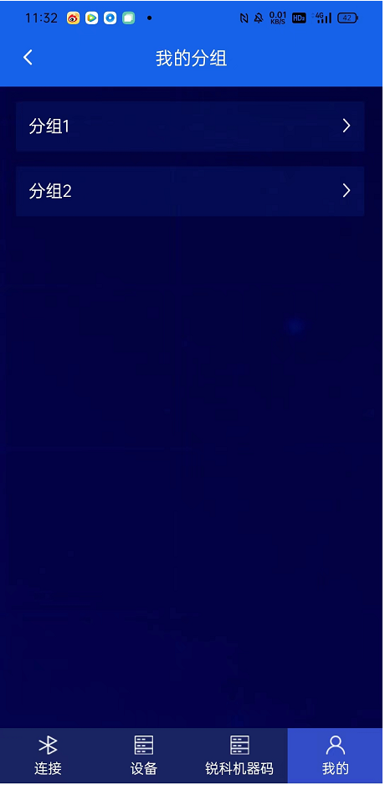
图27

5.4 关于我们
点击我的-关于我们，进入关于我们页面，显示功能介绍、版本更新、关于机器等内容。如图28、29所示：
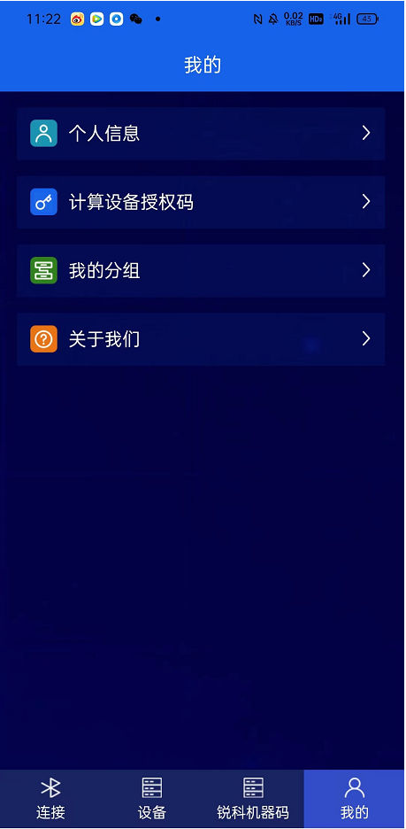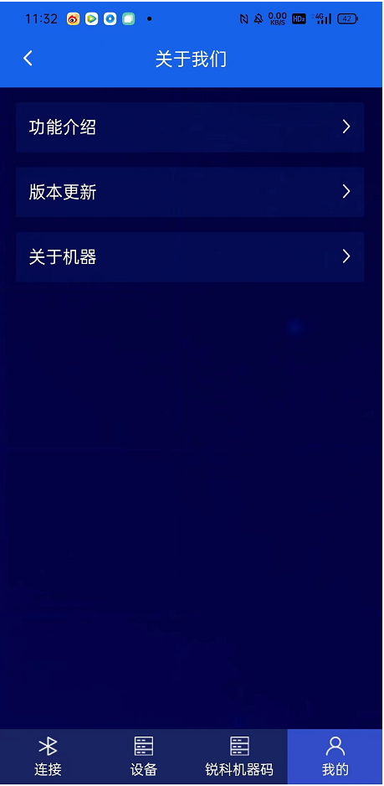
图28 图29

5.4.1 功能介绍
我的-关于我们-功能介绍里主要是设备的连接功能和设备功能的相关介绍（目前功能介绍功能暂未实现），如图30所示：
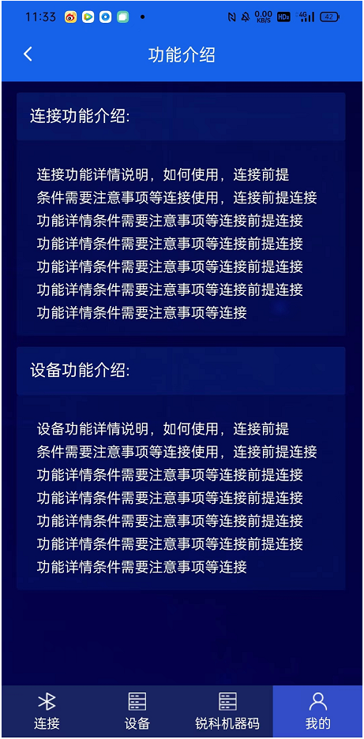
图30

5.4.2 版本更新
我的-关于我们-版本更新主要是介绍单模APP的版本号以及远程更新（目前更新软件功能暂未实现），如图31所示：
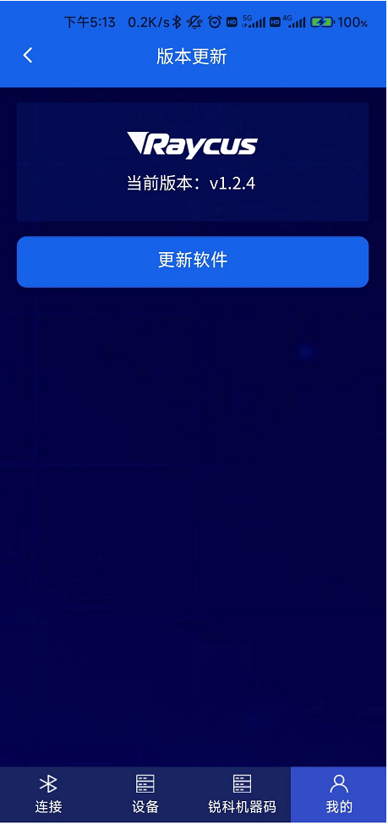
图31

5.4.3 关于机器
我的-关于我们-关于机器页面，显示激光器的相关信息，系统信息点进去后还有部分激光器设备的信息，如图32、33所示：
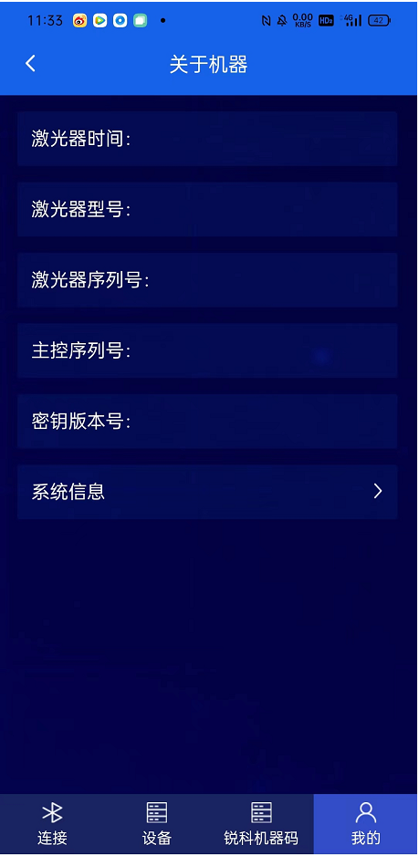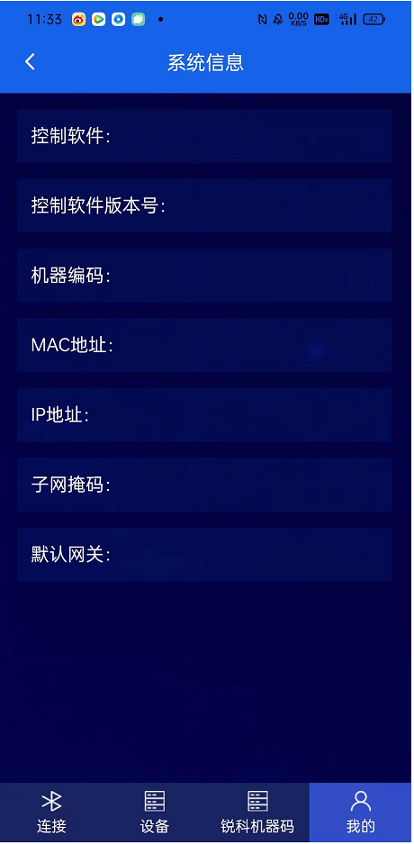
图32 图33

